Татарстанское региональное отделение Общероссийской общественно-государственной детско-юношеской организации «Российское движение школьников»

Учредители Татарстанского регионального отделение «Российское Движение Школьников»:
1. Горбунова Аида Петровна - Республиканский скаутский центр «Скауты Татарстана»
2. Идрисов Айдар Альбертович - Центральный штаб МООО «РСО»
3. Каримов Рустам Айратович - РОО «Ассоциация молодых педагогов РТ»
4. Корнева Светлана Владимировна - «Городской совет учащихся г. Набережные Челны»
5. Ляукина Гульнара Альбертовна - Совет проректоров по воспитательной работе образовательных организаций высшего образования России
6. Реснянская Наталья Леонидовна - Общественный совет МОиН РТ
7. Согрина Екатерина Игоревна - Республиканская общественная организация «Совет детских организаций Республики Татарстан»
8. Сулейманов Тимур Джавдетович - Татарстанский республиканский молодежный общественный фонд «Сәләт»
9. Сулима Лариса Олеговна - Министерство образования и науки Республики Татарстан
10. Толкачев Андрей Анатольевич –Детская общественная организация «Детская Дума Советского района г.Казани»
11. Фаттахов Ильдар Римович - Молодежная общественная организация «Клуб веселых и находчивых Республики Татарстан»
12. Фёдоров Семен Петрович - Республиканская общественная организация «Союз наследников Татарстана»
13. Чекмарева Екатерина Владимировна - ГБУ ДО «Республиканский центр внешкольной работы»
14. Читая Нестан Зауриевна - Татарстанское региональное отделение республиканской общественной организации «РСМ»
15. Шалагина Анастасия Николаевна - «Городской совет старшеклассников» г. Нижнекамск
16. Шастина Марина Дмитриевна - Республиканский союз вожатых «Давам»
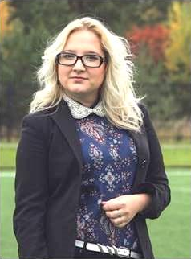
Председатель ТРО ООГДЮО «Российское движение школьников» - директор республиканской общественной организации «Совет детских организаций Республики Татарстан» Согрина Екатерина Игоревна

Региональный координатор ФГБУ «Российский детско-юношеский центр» - Пронина Дарья Геннадьевна
